ПАМЯТКА
на информационные ресурсы оказания комплексной помощи семьям ветеранов (участников) СВО.

№ п/п | Название | Описание | Ссылка
1. | Телефон экстренной психологической помощи | На горячей линии оказывают психологическую помощь мобилизованным и их семьям, а также всем, кто нуждается в психосоциальной поддержке в условиях частичной мобилизации. | 8 (8422) 22 99 40  Время работы:  Пн - Пт с 8.00 до 17.00.
2. | Детский телефон  доверия | Операторы готовы ответить на любые вопросы, касающиеся поддержки мобилизованных и членов их семей. | 8 800 2000 122  Круглосуточно  Бесплатно  Анонимно
3. | Психологическая помощь Российский Красный Крест | Психологическая помощь членам семей мобилизованных военнослужащих и абонентам, находящимся в кризисном состоянии или кризисной ситуации. | 8 800 250 18 59  Круглосуточно
4. | Горячая линия Министерства социального благополучия Ульяновской области по вопросам мер  социальной поддержки мобилизованных граждан и их семей | 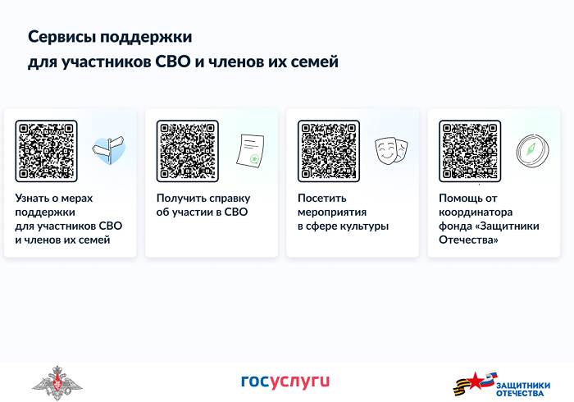 | 8 800 350 46 46  Режим работы:  Пн-Чт с 8.00 до 17:00, пятница до 16:00
5. | Служба экстренной психологической помощи г. Ульяновска | Единый общероссийский бесплатный телефон доверия для оказания консультативно-психологической помощи детям и родителям, оказавшимся в трудной жизненной ситуации | 8 (8422) 42 00 25  Круглосуточно
6. | Горячая линия по бесплатной юридической помощи | На линии оказывается ежедневная круглосуточная психологическая помощь и поддержка детям, подросткам и родителям.  Консультации проводит юрисконсульт, с целью оказания юридической помощи и поддержки по вопросам детско-родительских отношений. | 8 800 100 13 84  Время работы:  Пн-Пт с 8.30 до 17.00
7. | Горячая линия по вопросам поддержки семей мобилизованных граждан МО  г. Димитровград. | Бесплатный телефон доверия для оказания консультативно-психологической помощи детям и родителям, оказавшимся в трудной жизненной ситуации. | 8(84235) 4 56 74  Время работы: ежедневно с 8.00 до 17.00 ч.
8 | Горячая линия по вопросам поддержки семей мобилизованных граждан МО  «Мелекесский район». | Бесплатный телефон доверия для оказания консультативно-психологической помощи детям и родителям, оказавшимся в трудной жизненной ситуации. | 8(84235) 2 65 93  Время работы: ежедневно с 8.00 до 17.00 ч.
9. | АНО "КСВО Ульяновской области" | Оказание помощи, способствующей поддержке семей воинов Отечества – участников и ветеранов боевых действий, членов их семей и близких родственников. | 89370336570  Режим работы  пн — вт: 09:00—13:00  ср - пт: 10:00 - 14:00  сб — вс: выходные  праздничные дни — выходные  Электронная почта  ksvoul73@mail.ru
10. | Центр социально-психологической помощи семье и детям «Семья»  г. Ульяновск | Дистанционное направление - Телефон доверия, экстренные случаи, кризисная помощь (Служба экстренного реагирования (Мобильная бригада).  Бесплатно или на льготной основе (в зависимости от жизненной ситуации) оказывают комплексную социальную и психологическую поддержку: индивидуальные консультации для взрослых и подростков, помощь семейных и детских психологов | 8(8422) 42 00 26  8(8422) 41 68 84  8(8422) 42 00 17  (основной номер)  время работы: пн-пт с 8.00. до 17.00,  выходной – вс.
11. | Центр психолого -педагогической, медицинской и социальной помощи «Развитие» | Государственное учреждение, которое оказывает бесплатную психолого-педагогическую, медицинскую и социальную помощь детям, родителям и педагогам | 8 (8422) 58-55-94, 58-55-93, 58-55-04  Эл. почта kouras@mail.ru  Время работы:  8.00 — 17.00  выходной - сб, вс.
12. | Круглосуточный телефон доверия службы экстренной психологической помощи для жителей Ульяновской области | Оказание экстренной психологической помощи жителям Ульяновской области | 8 (8422) 42-00-25

